k. m. f.
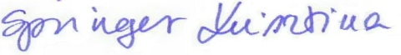
Springer Friedrich s.k Springer Krisztina s.k.
képviselő, jzkv. hitelesítő elnök

A kivonat hiteléül: 2024.február 22.
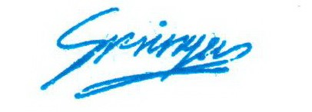
Springer Friedrich NÖK titkár

